Unit 2 Lesson 13: Área y propiedades de operaciones

WU Conversación numérica: Paréntesis (Warm up)

Student Task Statement
Encuentra mentalmente el valor de cada expresión.
- $5×\left(7+4\right)$
- $\left(5×7\right)+\left(5×4\right)$
- $\left(5×7\right)+\left(5×\frac{1}{4}\right)$
- $\left(5×7\right)−\left(5×\frac{1}{4}\right)$

1 Clasificación de tarjetas: Diagramas y expresiones

Student Task Statement
Tu profesor va a entregarles unas tarjetas a ti y a tu compañero.
- Clasifica las tarjetas de una forma que tenga sentido para ti.
- Asocia cada expresión a un diagrama que le corresponda. Algunos diagramas corresponden a más de una expresión.
- Trabaja con tu compañero para encontrar el área de cada región sombreada. Explica o muestra tu razonamiento.

2 Escribamos expresiones

Student Task Statement
En cada caso, escribe tantas expresiones como puedas que correspondan al área de la región sombreada.

- 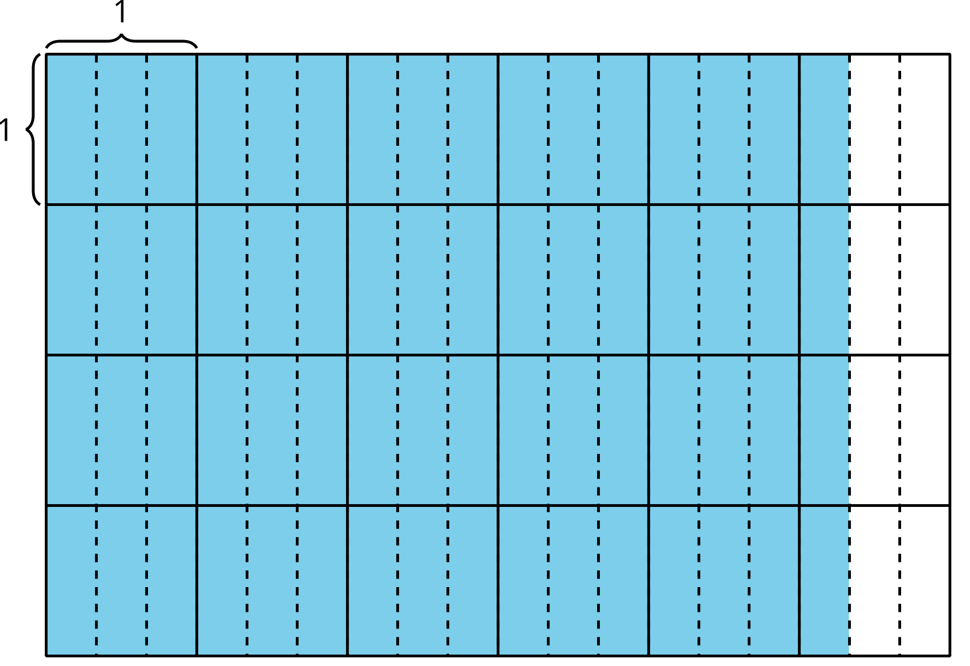

- 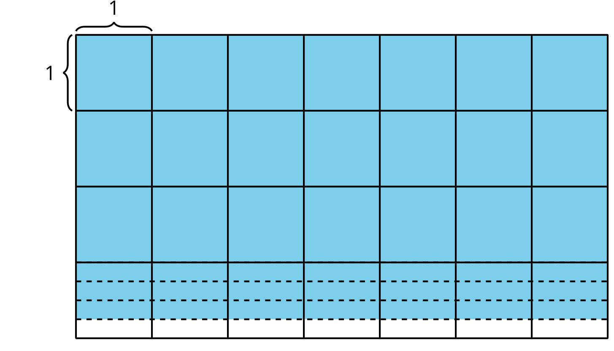
© CC BY 2021 Illustrative Mathematics®

